**Projet ISN**

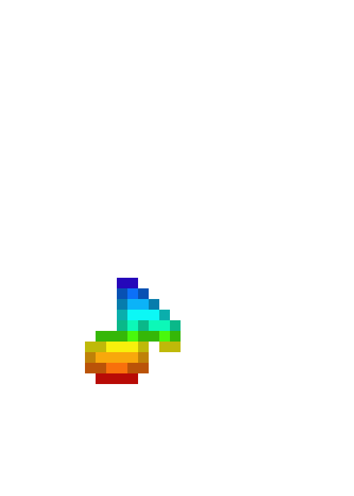

Project Music

Par Titouan LELLOUCHE, Marin TRAN et Adrien PLANCHON

**[Sommaire]**

I – Introduction

II – Présentation du projet

1. Le cahier des charges
2. Support nécessaire au fonctionnement du programme
3. Répartition des tâches

III - Interface graphique

1. Le clavier
2. Les menus
3. Les emplacements
4. La structure du programme

IV - Avancées à venir

1. Problèmes actuels du programme
2. Fonctionnalités à venir

V - Conclusion

I - Introduction

Durant cette année de Terminale S, en option ISN (Informatique et Sciences du numérique), nous avons eu l’occasion d’effectuer un projet de groupe.

Notre groupe, composé d’Adrien PLANCHON, Titouan LELLOUCHE et moi-même, a créé dans le cadre de notre projet un programme qui nous permettrait de jouer de la musique grâce au clavier d’un ordinateur.

II – Présentation du projet

1. Le cahier des charges

Le programme devait avant tout nous permettre de jouer d’un instrument de musique à l’aide du clavier de l’ordinateur.

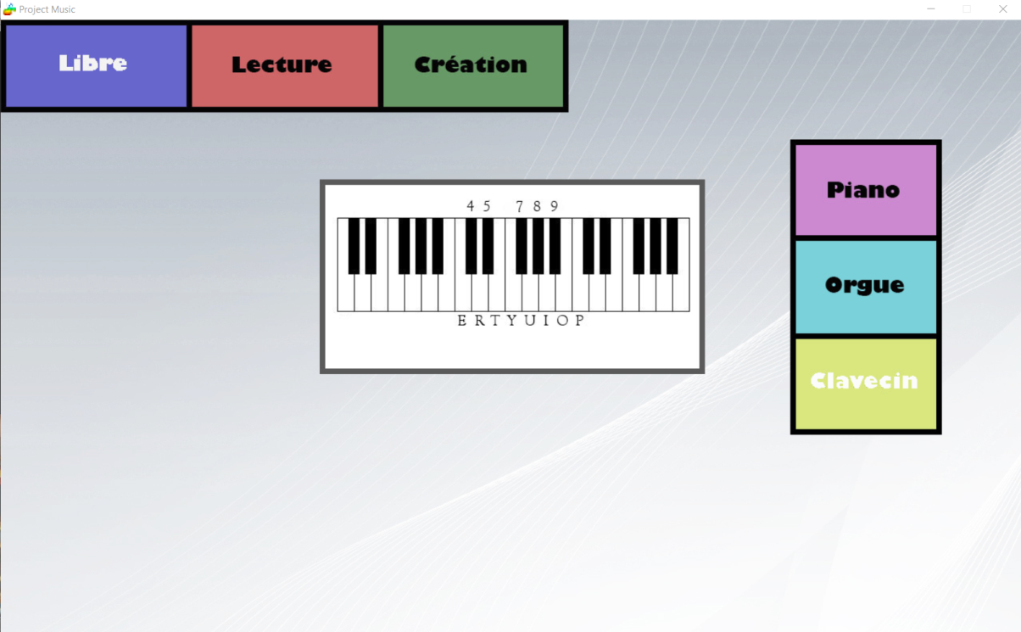L’idée était de créer une interface colorée et assez dynamique.

Si au départ nous avions seulement pensé à jouer du piano, nous avons aussi décidé de rajouter le clavecin et l’orgue comme instrument pour diversifier le programme.

Nous avions également prévu, si nous avions le temps, d’ajouter un mode où l’on pourrait écrire des partitions grâce au clavier, mais aussi un mode qui nous permettrait de lire ces partitions.

Mais cette étape, assez longue, ne sera finie qu’après la présentation devant le jury.

1. Répartition des tâches

Nous avons dû nous répartir les tâches afin d’être efficaces dans la réalisation de notre projet. Nous avons réparti de façon suivante :

- Adrien, s’est occupé de trouver les notes de musique. Il a pour cela recherché les sons, les a modifiés pour les adapter au programme et a réalisé des fichiers textes qui correspondaient à des partitions

- Titouan s’est occupé de la programmation. C’est lui qui écrivait la plupart des fonctions nécessaires au bon fonctionnement du projet.

- Personnellement je me suis occupé de la création de l’interface graphique. J’ai créé un clavier et des menus, à l’aide de Photoshop, afin de rendre l’utilisation du programme ergonomique.

1. La structure du programme

Le programme est divisé en plusieurs parties, dont une principale.

Celle-ci est essentielle puisqu’elle va importer les constantes et les fonctions dans les programmes secondaires lorsque cela est nécessaire.

Une fois toutes les constantes importées, une fenêtre va s’ouvrir et la boucle centrale du programme va démarrer, et s’arrêtera seulement une fois que l’on quitte le programme.

Dans notre cas, la variable la plus importante est la variable « instrument » puisqu’elle permet de décider, selon sa valeur, si le programme va jouer en piano, clavecin, ou orgue selon l’instrument choisi dans le menu.

Ainsi la variable est défini au départ sur 0, ce qui correspond à l’instrument piano.

- Les trois fonctions instruments sont codées de la même façon, seule la valeur de leur variable change (pour les différencier), ainsi que les sons importés pour chaque instrument.

Lorsqu’une touche est pressée, la fonction va jouer et afficher la note correspondante à l’écran.

- Une autre fonction sert à détecter, selon la zone où l’utilisateur clique, quel instrument le programme doit jouer. En effet, nous avons délimité des zones sur l’interface graphique et donner des instructions de sorte que chaque zone désigne un instrument différent.

La fonction permettant de changer de mode fonctionne de la même façon.

Quand le programme effectue des actions dues à des événements (le clic de l’utilisateur par exemple) il doit charger un répertoire qui répartit les différents événements et leurs effet.

Or, si l’on place ce répertoire dans le programme central, on remarque que celui-ci est largement ralenti.

Cela est dû au fait que le programme doit charger le répertoire à la fois dans le programme et dans la fonction.

Nous avons donc séparé le répertoire du programme pour plus de fluidité.

1. Problèmes rencontrés

.Notre premier problème fut l’installation de Pygame. En effet, il fallait que la version que l’on installe corresponde bien avec une certaine version de Python.

En effet, notre Python, que nous avion téléchargé pour nos cours, était en version 3.6.

Or, PyGame, dans sa dernière version, n’est compatible qu’avec la version 3.2 de Python, plus ancienne. Nous avons trouvé cette information sur des forums, où des personnes connaissaient le même problème.

Nous avons donc du désinstaller Python afin de télécharger Python 3.2., en faisant attention à prendre une version compatble avec notre ordinateur (32 bits ou 64).

. Notre deuxième problème majeur fut la transparence des images.  
En effet, nous souhaitions, pour rendre le programme plus agréable et plus dynamique, faire s’afficher les touches sur lesquelles on appuyait.

Pour cela, nous avons donc créé 13 images du piano avec une touche coloriée différente à chaque fois et une fonction faisait appel à l’image correspondante lorsque l’on appuyait sur une touche

Or, avec cette technique, lorsque l’on appuyait sur deux touches en même temps, une seule des deux touches s’allumait à l’écran.

Nous avons donc pensé à l’idée de transparence : réaliser des images correspondant seulement à la forme de la note, avec un fond transparent, permettant d’en superposer autant que nécessaire.

Nous avons alors pensé à Photoshop.

En effet, il était ainsi possible de découper les images selon la forme de son placement sur le clavier de piano, et de laisser le reste du clavier transparent.

J’ai donc créé les images, que j’ai enregistrées en format png, compatible avec Pygame et prenant compte des fonds transparents, contrairement au jpg.

III - Interface graphique

1. Le clavier

J'ai tout d'abord réalisé un clavier pour l'interface, afin de rendre l’utilisation plus pratique. J’ai donc simplement mis les 13 touches correspondantes au-dessus et en dessous du clavier.

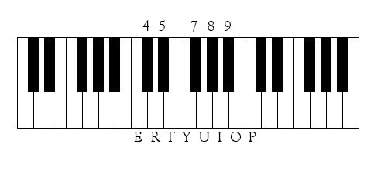

Nous avons imité le fonctionnement du piano, les notes noires étant jouées par la ligne des chiffres et les notes blanches ave la ligne azerty.

J’ai ensuite réalisé des versions colorés de chaque touche du claver qui pouvait être jouée, afin de rendre l’utilisation du clavier plus dynamique.

C:\Users\Marin\AppData\Local\Microsoft\Windows\INetCache\Content.Word\do.jpg

Là, par exemple, il s’agit de la note do, qui correspond à la touche E.

Appuyer sur une touche («event .type == KEYDOWN ») déclenche donc la lecture d’un son en format WAV et l’affichage de la note jouée, en format png.

1. Les menus

Une des fonctionnalités importantes de notre projet était les menus, permettant de changer d’instrument ou de mode grâce à la souris.

J’ai donc réalisé 2 menus, le premier pour les instruments, le second pour les modes.

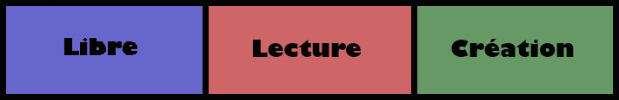

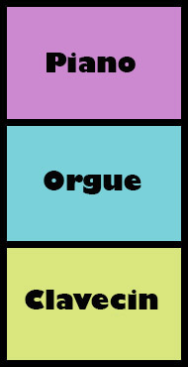

J’ai également crée des versions de ces menus avec les différentes icônes en blanc, permettant de savoir quel mode et instrument on est en train d’utiliser.

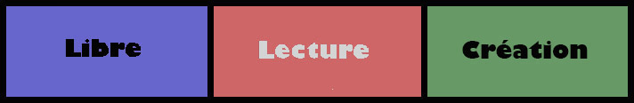

Là, par exemple, le mode lecture est activé.

1. Les emplacements

Il s’agit d’un menu lié aux modes Lecture et Création.

En effet, en mode création, nous étions censés pouvoir sélectionner un emplacement, dans lequel nous pourrions stocker la partition créée, une fois celle-ci jouée.

De même, en mode lecture, nous aurions pu sélectionner un emplacement dans lequel serait stockée une partition, sous forme de fichier texte, qui serait lue et jouée par le programme

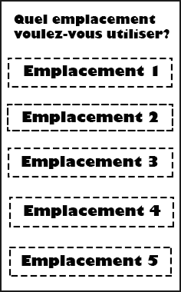

Cependant, nous n’avons pas eu le temps de développer ces deux modes, ainsi que l’utilisation de ce menu.

IV - Avancées à venir

1. Problèmes actuels du programme

Il y a un problème majeur que nous n’avons pas résolu.

En effet, lorsque l’on change de mode ou d’instrument, il arrive que la variable du mode/instrument oscille entre l’ancienne valeur et la nouvelle valeur de celle-ci.

On peut donc se retrouver dans un cas où l’on est « *à la fois* » en mode piano et en mode orgue. Du coup, quand l’on joue des notes sur le clavier, il y aura des sons de piano *et* d’orgue.

Nous connaissons l’origine du problème. En effet, lorsque les fonctions importent les constantes, les variables « mode » et « instrument » ont des valeurs par défaut, lorsque le programme débute.

Cela permet de définir le mode de départ sur « libre » et l’instrument de départ sur « piano ».

Or, en les réimportant, au changement de mode, les variables « mode » et « instrument » sont remis à leurs valeurs par défaut.

Malgré notre connaissance sur l’origine du problème, nous ne sommes pas encore parvenus à le corriger.

Ce problème peut être résolu si l’on double-clique pour changer d’instrument, mais cela rend l’utilisation de notre programme moins pratique et intuitive.

1. Fonctionnalités à venir

On avait prévu, dans un second temps, d’intégrer plusieurs modes dans le programme.

Le menu permettant de changer de mode existe déjà, mais il ne fait que changer la variable « mode ».

.Le premier est le Mode Libre. C’est le mode de base. On peut changer d’instrument et jouer librement de celui-ci.

.Le second mode est le Mode Lecture. Celui-ci permet de lire des partitions de musique. Ces partitions sont des fichiers textes contenant une série de caractères spécifiques.

Ceux-ci sont lus, puis interprétés par le programme afin de jouer les notes correspondantes.

Pour choisir quelle partition lire, il y a un menu où l’on peut choisir entre 5 emplacements contenant des partitions.

.Enfin, le dernier mode est le mode Création. Ce mode permet de créer des partitions. Pour cela, on appuie sur un bouton permettant de lancer l'enregistrement de la partition.

Lorsque l’enregistrement est lancé, on joue le morceau que l’on veut enregistrer.

Une fois que l’on a terminé, on appuie sur un bouton pour stopper l’enregistrement, puis on choisit un des 5 emplacements où l’on peut stocker une partition afin de l’enregistrer.

V - Conclusion

Pour conclure, notre programme est complet, et comporte les caractéristiques principales que nous souhaitions, à savoir le jeu en mode libre et la possibilité de changer d’instrument, malgré le problème de cette dernière fonction.

Cependant le mode création et lecture, importants pour nous, sont encore en cours de réalisation, car nous aimerions pouvoir aller au bout de notre projet.

Grâce à l’ISN, j’ai découvert cette année les bases de l’informatique et de la programmation, un domaine que je ne connaissais pas.

J’ai toujours apprécié les travaux en groupe, comme le TPE, et ce projet m’a beaucoup plu.

J’ai également appris à travailler d’une autre façon : en effet, la méthode de travail est très différente. Nous avons beaucoup appris par nous-même, par des recherches, par échange ou par erreur.

Je pense que cette autonomie est importante à acquérir, pour nos études et notre développement personnel.

Je ne compte pas poursuivre l’apprentissage de l’informatique, puisque l’année prochaine je pense faire une formation d’audiovisuel, où je n’utiliserais probablement pas la programmation.

Cependant, je pense que le fait d’avoir appris les bases de la programmation reste très enrichissant et je suis très satisfait d’avoir choisi cette spécialité et d’avoir réalisé ce projet.